Информационная система «Регистр лиц с подозрением на коронавирус»
(ИС «РЛПК»)

РУКОВОДСТВО ПОЛЬЗОВАТЕЛЯ
лаборатории

V 2.0

Нижний Новгород
июль 2020

Назначение документа

Данный документ разработан в целях обеспечения общего процесса информационного взаимодействия пользователей системы, включая формирование, актуализацию и получение необходимой информации из информационной системы «Регистр лиц с подозрением на коронавирус» (далее ИС «РЛПК») в период работы с COVID-19.
Документ предназначен для использования работниками медицинских организаций подведомственные Министерству здравоохранения Нижегородской области и иных медицинских организаций иной формы собственности в рамках ведения информационного взаимодействия в Нижегородской области с помощью ИС «РЛПК».

Основные термины

Система - Информационная система «Регистр лиц с подозрением на коронавирус», ИС «РЛПК»
Оператор - Государственное бюджетное учреждения здравоохранения Нижегородской области «Медицинский информационно-аналитический центр»
Пользователи системы - персонал медицинских организаций, сотрудники скорой медицинской помощи, сотрудники различных служб и ведомств, имеющих доступ к Системе, сотрудники служб быстрого реагирования, сотрудники служб контроля и надзора, администраторы системы и группа технической поддержки
МО – медицинская организация

Требования к техническому обеспечению

Работа с регистром возможна только в защищенной сети министерства здравоохранения Нижегородской области. Рабочее место должно быть оснащено VipNet клиентом или подключено к VipNet координатору, настроенному на сеть VipNet №3722.

Порядок действий сотрудника лаборатории при работе с регистром:
I Подключение к регистру
Для перехода в личный кабинет Системы выполните следующие действия:
Открываем браузер, в котором Вы привыкли работать.
Заходим на сайт.
http://v-ccprs-2.mznn.ru/1cbase/
Откроется диалоговое окно с возможностью выбрать пользователя(рис.1). Выбираем имя пользователя и пароль. Имя пользователя должно строго соответствовать наименованию Вашей МО.
При первом входе система затребует установить персональный пароль для доступа (рис.1). Откроется основное окно программы «АРМ сотрудника лаборатории».
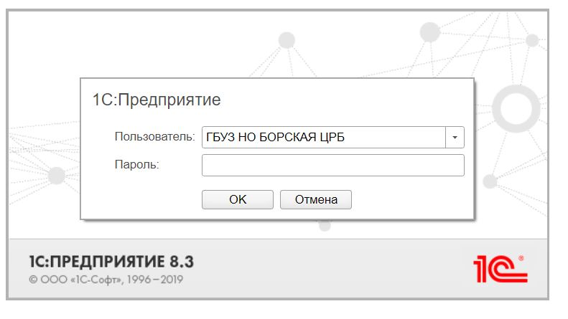
Рис. 1 - форма входа

Для работы с подключаемым оборудованием
II Получение биоматериала.
1. Получение биоматериала вручную.
Начальная страница рабочего места сотрудника лаборатории состоит из пяти вкладок: «Заказы на выполнение», «Отправленные заказы», «Полученные заказы», «Выполненные заказы», «Результаты анализов» (рис.2).
Рис.2 – набор вкладок интерфейса сотрудника лаборатории
Во вкладке «Заказы на выполнение» находятся направления на анализы, находящиеся в статусе «Назначен».
Во вкладке «Отправленные заказы» расположены направления на лабораторные исследования, находящиеся в статусе «Отправлен».
В разделах «Заказы на выполнение» и «Отправленные заказы» можно проставить отметку о получении анализа и внутренний лабораторный номер. ВНИМАНИЕ! Организация работ по учету приемки лабораторных анализов в момент получения является важной составляющей процесса работы лаборатории в Системе. Дата и время приемки анализов проставляются в Системе автоматически при нажатии на кнопку «Анализы получены». Исходя из даты приемки проводится анализ скорости и качества работы, а также загруженности лаборатории.
Рис. 3 – отметка о получении и внутренний номер лаборатории
В столбце «Выбор» нужно проставить отметки о получении в виде зеленого флажка, кликнув мышкой напротив нужного направления. Для проставления лабораторного номера необходимо кликнуть на пустое поле в столбце «№ лаборатории». При этом, для удобства и скорости работы во вкладке «Отправленные заказы» можно использовать поиск по пакету направлений, введя номер пакета в поле поиска «Список направлений».
Рис. 4 – поле поиска «Список направлений»
2. Получение биоматериала с помощью подключаемого оборудования.
Для проставления отметки о получении биоматериала в лаборатории и проставления результатов лабораторных исследований необходим сканер штрихкодов, имеющий COM или VCOM интерфейс подключения.
Для настройки сканера штрихкодов необходимо во вкладке «Лаборатория» перейти в раздел «Подключаемое оборудование».

III Проставление результатов.

В разделе «Полученные заказы» можно проставить результат лабораторного исследования. Результатами лабораторного исследования могут быть:
- Положительный.
- Отрицательный.
- Сомнительный.
- Брак.
- Антитела к коронавирусу SARS-CoV-2 (COVID-19), IgM и IgG.
- Анализ не получен лабораторией. Этот результат ставится в случае ожидания биоматериала лабораторией более 16 дней.
Для проставления результата необходимо выполнить следующие действия.
В АРМ сотрудника лаборатории (начальная страница) необходимо перейти на вкладку «Полученные заказы». Кликом мышки активируйте поле в столбце «Результат» в строке, соответствующей необходимому направлению и выберите результат из предложенных. Для проставления результата анализа «Отрицательный» можно выделить все необходимые поля направлений кликом в столбце «Выбор» и нажатием на кнопку «Отрицательный результат анализа». При этом в поле «Результат анализа» у всех направлений, отмеченных зеленым флажком появится результат «Отрицательный».

Рис. 5 - проставление результата после клика мышкой по полю «Результат анализа»
Для подтверждения введенных результатов необходимо нажать на кнопку «Сохранить данные».
IV Работа с интерфейсом пользователя
В Системе есть возможность персонализации интерфейса для каждого пользователя.
Меню редактирования интерфейса рабочего места сотрудника лаборатории можно открыть, нажав по кнопке «ЕЩЕ» в правом верхнем углу начальной страницы и выбрав пункт «Изменить форму».

Рис. 6 – местонахождения меню редактирования интерфейса
В левой части открывшегося окна расположены столбцы интерфейса. С помощью индикаторов (зелёные галки рядом с наименованиями столбцов) лишние столбцы можно убрать из интерфейса, а недостающие добавить. С помощью кнопок интерфейса «Вверх» - «Вниз» можно менять порядок расположения столбцов. Правая панель служит для изменения настроек отображения отдельных столбцов (смены ширины, высоты, отображения заголовка, т.д.)
Рис. 7 – панель настройки интерфейса

V Использование модуля «Обсуждения»
В Системе присутствует сервис обмена сообщений между пользователями. Для его использования необходимо перейти во вкладку «Обсуждения», появляющуюся на стартовой странице после входа в программу.
Этот сервис позволяет создавать беседы между пользователями Системы с помощью удобного интерфейса. При поступлении нового сообщения Вам поступит уведомление в виде зеленого колокольчика в правой верхней части интерфейса. Кликнув на него, появится окно обсуждения с возможностью прочитать сообщение и написать ответ.

VI Завершение работы в программе
Выход из программы осуществляется по кнопке «Завершить работу».
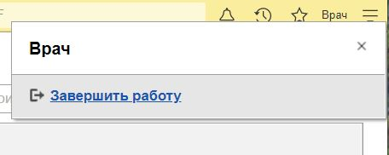
VIII Техническая поддержка
Для получения информации по вопросам Технической поддержки необходимо зарегистрироваться в группе «Техподдержка ИС» в Telerlam, перейдя по ссылке
https://t.me/joinchat/AAAAAEP4yDPEVPYjZQ18Yg

